2020年8月19日 一般社団法人七夕協会
P R E S S R E L E A S E

【8⽉25⽇ YouTube ライブ配信】
第１回「TANABATA Dream Award 2020」開催決定！
ROLAND他が登壇

誰もが夢を描き続けられる社会の実現を目指す一般社団法人七夕協会（本社：東京 都新宿区 代表理事：小磯卓也）は、人々の夢を応援する企業・団体と共に「TANABATA Dream Award（七夕ドリーム・アワード）」を発足。
8月25日（火）17時より、YouTubeライブにて、「TANABATA Dream Award 2020」の授賞式・及び、一部受賞者によるトークライブを開催いたします。総合部門の受賞者は、ホスト界の帝王であり、実業家でもあるROLAND氏。スポーツ部門は、競泳オリンピック選手でもある瀬戸大也氏。ANAアスリート社員（女子アイスホッケー選手）の床秦留可氏。次世代を担うロボット部門に、家族型ロボット「LOVOT（らぼっと）」。そして、キャラクター部門は、人気菓子「コアラのマーチ」のキャラクター・コアラのマーチくん。

◼「TANABATA Dream Award」とは ？

コロナ禍で先行きの見えない今、我々に必要なのは “未来を描く力” ではないでしょうか。人は、未来に夢を持つことで立ち上がることができ、元気を取り戻すことができます。そこで「TANABATA Dream Award」を発足。“夢を魅せてくれる”時の人を表彰すると共に、これからの時代に必要とされる、“学校や会社では教えてくれない夢の叶え方”をテーマにトークライブも開催。

◼「TANABATA Dream Award」開催概要

・開催⽇時：2020年8⽉25⽇(⽕) 17:00〜18:30 終了予定
・配信方法：YouTube ライブ（無料配信・事前登録不要）
・配信内容：今年を表す「夢」の発表
授賞式（受賞者による登壇・一部受賞者は映像のみ）
登壇者による“夢の叶え方”トークライブ
ROLAND氏による、夢の応援メッセージコーナー
- アクセス方法など詳しくはこちらをご覧ください ▼
https://tanabata.org/dreamaward2020/
【生出演】ホスト界の帝王・実業家ROLAND氏 【動画出演】競泳オリンピック選手 瀬戸大也氏
🔱スポーツ部門 男性の部

🔱総合部門

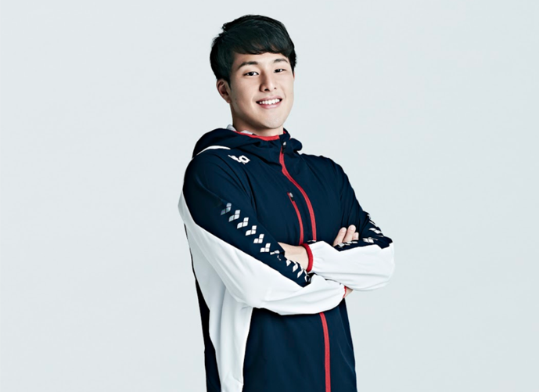

🔱スポーツ部門 女性の部

🔱ロボット部門

【動画出演】ANAアスリート社員. 【生出演】家族型ロボット「LOVOT」
女子アイスホッケー選手 床亜矢可氏、床秦留可氏. ※当日はLOVOTの生みの親である林要氏が登壇
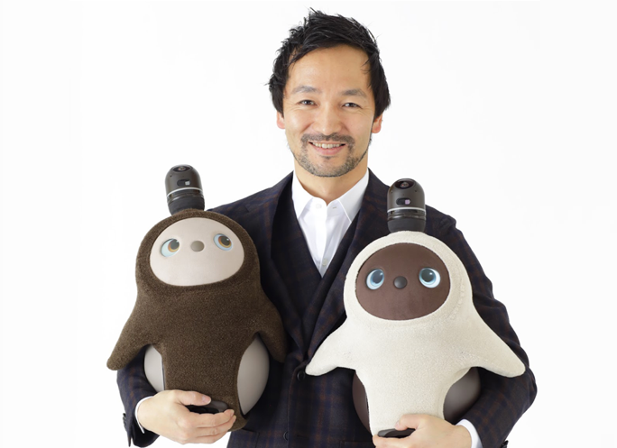
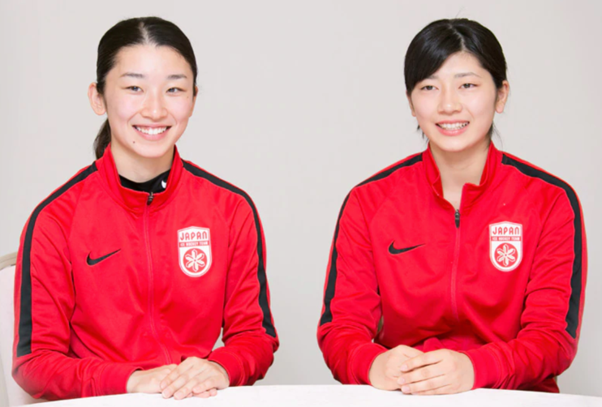

🔱キャラクター部門

【動画出演】「コアラのマーチ」キャラクター
コアラのマーチくん


お問い合わせ
「TANABATA Dream Award」事務局
担当：小磯 TEL：080-4198-3989 ／E-mail：info@tanabata.org

